实验报告
- 仪器使用练习报告

姓名： 专业： 学号：

课程名称： 电子工程训练（甲） 任课老师： 金向东

实验名称： 常用电子仪器的使用

1 实验目的与要求

1.1实验目的
- 认识并掌握常用电子仪器如万用表、电源、信号源和示波器的功能；
- 认识常用电子元器件的外形、功能及用法；
- 掌握常用电子元器件的测量、测试方法。

1.2实验要求
（1）使用万用表测量电阻、电容、二极管、三极管的相关参数：标称值、允许偏差、极性等，针对特定参数计算偏差；
（2）使用电源输出电压和电流，使用万用表测量输出电压、短路限制电流、串接电压源的数值，计算偏差；
（3）使用信号源与示波器，调节信号源输出信号的幅度、周期和波形等参数，适当操作（利用光标法，手动调节）示波器，观察、读取并记录信号的相关参数，计算偏差。

2 主要仪器设备
万用表、电源、信号源、示波器、不同阻值的电阻、二极管、电容、三极管。
3实验步骤与数据记录
- 万用表的使用练习
（1）取三个不同色环的电阻，读取电阻标称值、允许偏差，用万用表测量其阻值并记录， 计算电阻偏差（设计合适的表格用于记录读取值、测量值及计算值。偏差指相对偏差，用%表示，下同）。
电阻测量表 | 标称值 | 允许偏差 | 测量阻值 | 偏差值
电阻1 | 100kΩ | ±1% | 99.97kΩ | 0.03%
电阻2 | 10kΩ | ±1% | 9.959kΩ | 0.41%
电阻3 | 30kΩ | ±1% | 29.97KΩ | 0.10%
（2）取三个不同电容值的电容，读取电容的标称值，用万用表测量其电容并记录，计算电容偏差。
电容测量表 | 标称值 | 测量电容 | 偏差值
电容1 | 47uF | 57.05uF | 21.38%
电容2 | 1uF | 1.0838uF | 8.38%
电容3 | 1F | 1.048F | 4.8%
误差分析：由于制作工艺的问题，电容的偏差相对较大，一般在1%到10%左右，本环节电容1 的偏差计算值偏大，原因可能和电容类型或者环境与操作因素有关，也可能是因为该电容老化。
（3）取一个二极管，用万用表判断其极性，测量它的正向导通压降，并记录。（将万用表打到“二极管测量/蜂鸣”档位，按下万用表面板上的“SELECT”按钮，选择“二极管测量”）。
实验结果：如下图所示，二极管涂有银色的一端为负极，另一端为正极。测得其正向导通压降为0.6283V。
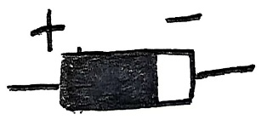
（4）取一个三极管，用万用表确定它的集电极c、基极b和发射极e，画出三极管外观图并标注管脚。（将万用表打到 hFE 档测试，如果测量正确，屏幕上会有相应的 hFE 数值显示）。
实验结果：该三极管为NPN型，hFE数值为0404。
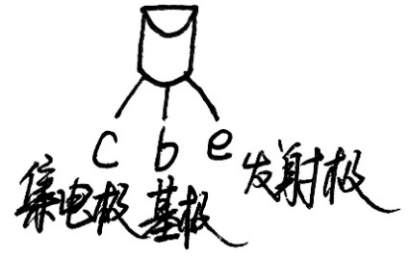
- 电源与万用表使用练习
（1）设定电源 CH1、CH2 电压分别为 5V、12V，电流均为 1A。用万用表直流电压档测 量实际输出电压并记录，计算电压偏差。
通道 | 电压 | 电流 | 实际输出电压 | 偏差值
CH1 | 5V | 1A | 5.052V | 1.04%
CH2 | 12V | 1A | 12.083V | 0.69%
（2）设定电源电压分别为正负 5V，正负 12V，用万用表直流电压档测量并记录。需将两电源串联，CH1的负极或CH2的正极连接黑表笔（接地），此时红表笔连接CH1的正极则万用表示数约为+5V，连接CH2的负极则示数约为-5V。
设定值 | 测量值 | 偏差值
±12V | 23.836V | 0.68%
±5V | 10.084V | 0.84%
（3）设定电源 CH1 电压为 1V，限定电流为 0.5A，用万用表的“2A 直流电流”档测量短路限制电流并记录，计算设置偏差（电流测量时，将红表笔插到左边的 2/20A 输入孔，测量结束恢复到电压/电阻测试位置）。
通道 | 电压 | 电流 | 短路限制电流 | 偏差
CH1 | 1V | 0.5A | 0.4509A | 9.82%
三、信号源与示波器使用练习
（1）示波器探头接校准信号源，按傻瓜键“Autoset”，观察记录波形；使用光标法（按示波器面板上的“Cursor”功能键）读取信号的幅度和周期（或频率）信息，并作相应记录。
实验结果：信号源输出正弦波，幅度为1.920V，周期为1.000ms,频率为1kHz。
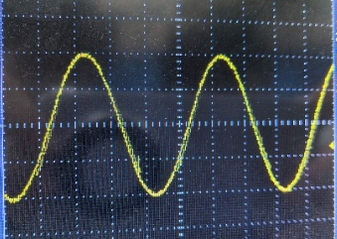
（2）调节信号源，使信号源输出幅度为 0.2Vp-p，频率分别为 10KHz，100KHz，1MHz， 10MHz 的正弦波信号。用示波器 CH1 测量信号源的输出，选择触发通道为“CH1”， 触发模式为“自动”，调节触发电平“LEVEL”使得波形能稳定显示。调节相应的量程旋钮“VOLTS/DIV”，和扫描周期旋钮“TIME/DIV”使得波形显示大小合适，记录设定的电压量程和扫描时间；按测量键“Measure”，记录测量得到的波形的幅度和时间（或频率）参数（需关闭光标）。
正弦波
设定频率 | 输出幅度 | 电压量程 | 扫描时间 | 测量幅度 | 测量频率
10kHz | 0.2Vp-p | 50mV | 25μs | 226mV | 9.9956kHz
100kHz | 0.2Vp-p | 50mV | 25μs | 202mV | 99.9963kHz
1MHz | 0.2Vp-p | 50mV | 250ns | 202mV | 999.991kHz
10MHz | 0.2Vp-p | 100mV | 25ns | 112mV | 9.9953mHz
（3）在实验步骤（2）的基础上，改变信号波形：分别为方波、三角波，测量波形的幅度和时间参数并记录。
方波
设定频率 | 测量幅度 | 测量周期
10kHz | 230mV | 100.0μs
100kHz | 216mV | 10.00μs
1MHz | 204mV | 1.000μs
5MHz | 192mV | 199.8ns
三角波
设定频率 | 测量幅度 | 测量周期
10kHz | 210my | 100.7μs
100kHz | 200my | 9.940μs
500kHz | 194my | 2.013μs
（4）信号源输出信号频率保持 200KHz 不变，改变信号的幅度，在 0.5Vp-p 与 2Vp-p 之 间变化，步进 0.5Vp-p。用示波器观察信号的变化，采用光标法分别测量幅度值并作相应的记录，分别计算测量偏差。
信号幅度 | 测量幅度 | 偏差
0.5Vp-p | 488mV | 2.4%
1.0Vp-p | 976mV | 2.4%
1.5Vp-p | 1.456V | 2.93%
2.0Vp-p | 2.040V | 2%

4 实验分析与心得
- 在实验过程中，我们注意到有一些数据的误差较大，这可能是由于操作不规范，如表笔与引脚接触不充分而导致阻值偏大。
- 信号源不同波形的最大输出频率是不同的，具体情况是正弦波>方波>三角波，针对这个现象，我在互联网上搜索了相关信息，了解到不同波形的频率上限差异本质上是由于生成原理、硬件带宽、谐波需求及器件物理限制共同作用的结果。
- Vp-p是峰峰值电压（Peak-to-Peak Voltage）的缩写，表示一个周期性交流信号（如正弦波、方波、三角波等）中最高点（正峰值）与最低点（负峰值）之间的电压差值。
- 用示波器测量信号的幅度和周期的时候，需要适当调节量程，从而提高测量的准确性。
- 电路板测试报告
姓名： 专业： 学号：
课程名称： 电子工程训练（甲） 任课老师： 金向东
实验名称： 电路板测试
1 实验目的和要求
1.2 实验目的
（1）认识呼吸灯、幸运大转盘、流水灯的电路结构
（2）测量电路板中不同位置的波形
（3）测出电路板中不同引脚、元器件的周期、幅度等参数
1.2 实验要求
（1）呼吸灯调试：分别测量集成电路1脚和7脚的幅度、周期，观察波形；调节R3,观察波形周期的变化。
（2）幸运转盘调试：测量集成电路U1的3脚波形、幅度、周期和负脉冲宽度；测量集成电路U2的任意计数输出脚的波形、幅度、周期和正脉冲宽度，计算占空比；测量三极管Q1发射极电压波形和发射极电压。
（3）贴片流水灯调试：测量NE555输出信号（3脚）的幅度、频率、上升时间和下降时间；测量环形计数器输出波形的周期和脉冲宽度，计算占空比；测量其余任意集电极信号周期。
2主要仪器设备
电源、示波器、呼吸灯、幸运转盘、流水灯
3实验步骤
一、呼吸灯调试
（1）电源调整到电压12V，电流0.5A，连接电源线，打开电源的输出使能。
（2）呼吸灯正常工作，利用螺丝刀调节电位器R3，调整呼吸节奏到最快。
（3）示波器测量集成电路1脚的波形，示波器采用直流耦合，采用STOP使波形停止（频 率太低时触发功能失效），光标法测量波形的幅度（Vp-p），周期。
（4）示波器测量集成电路7脚的波形的幅度和周期。
（5）分别观察1脚和7脚的波形。
（6）调节电位器R3，观察波形周期的变化。
二、幸运转盘调试
（1）电源调整到电压5V，电流0.5A，连接电源线，打开电源的输出使能。
（2）按一下启动键，幸运转盘应该能正常工作。
（3）按住启动键，示波器测量集成电路U1的3脚波形，示波器采用直流耦合，光标法测量波形的幅度（Vp-p）、周期和负脉冲宽度。
（4）示波器测量集成电路U2的任何一个计数输出脚的波形，记录幅度、周期和正脉冲宽度，计算占空比。
（5）示波器测量三极管Q1发射极电压波形（采用直流耦合），按启动键，发射极电压升高，灯开始闪烁；松开启动键，电压开始下降，当灯刚好停止闪烁时，记录此时的发射极电压（即为初始到最终的高度差）。
三、贴片流水灯调试
（1）电源调整到电压3V，连接电源线，打开电源的输出使能。
（2）测量NE555的输出的信号（3脚）的幅度和频率。
（3）选择MENU-斜率及耦合设置-调整为上升沿触发或下降沿触发，注意探头和示波器切换到×10档，测量上述信号的上升时间和下降时间（取上升/下降幅度的10%和90%处对应的时间为起止时间）。
（4）测量4017环形计数器输出波形的周期和脉冲宽度，计算信号的占空比，与理论值对照。
（5）测量Q1集电极信号周期。

4实验结果和分析
- 呼吸灯调试
（1）1脚
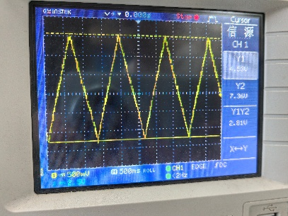
波形：三角波
幅度：2.81V
周期：2.000s
（2）7脚
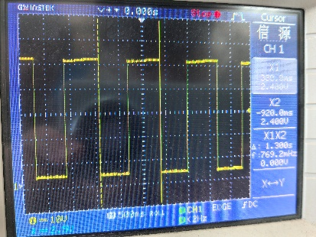
波形：方波
幅度：9.60V
周期：1.300s
（3）调节电位器后观察周期
随着电位器的调节，周期不断变大，最大周期为：2.28s

- 幸运转盘调试
（1）U1的3脚
波形：矩形波
幅度：3.75V
周期：19ms
负脉冲宽度：42.00μs
- U2的任意计数输出脚
波形：方波
幅度：2.00V
周期：94.00ms
正脉冲宽度：9.400ms
占空比：10.00%
- 三极管Q1
波形：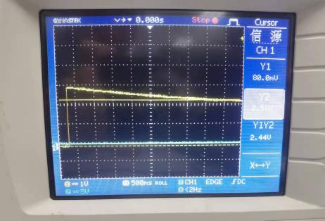
发射极电压：2.72V
- 贴片流水灯调试
（1）3脚
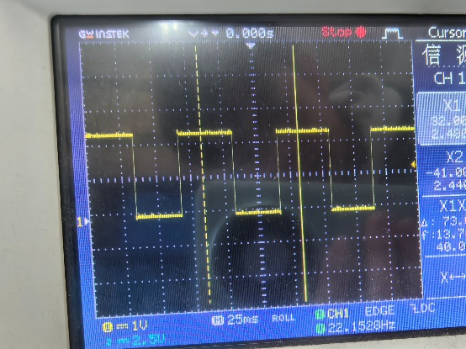
幅度：2.40V
频率：13.51Hz
上升时间：100.0ns
下降时间：186.0ns
- 环形计数器1脚
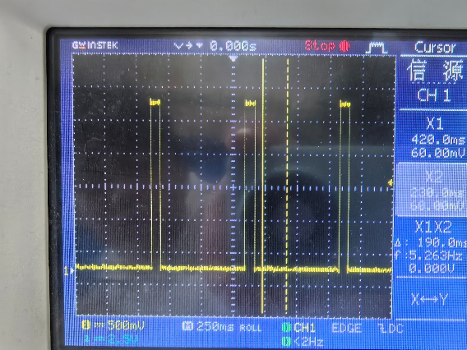
周期：730.0ms
脉冲宽度：76.00ms
占空比测量值：10.41%
占空比理论值：10.00%
- Q1集电极
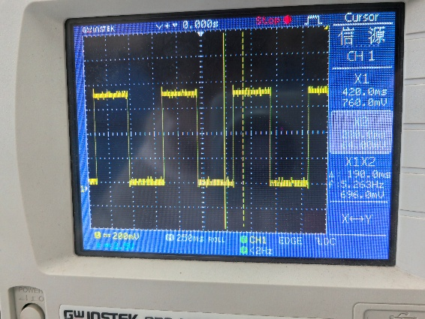
周期：730.0ms

5分析与心得
- 在auto情况下看到波形之后，需要按下STOP暂停波形，随后进行测量，Measure自动测量不准确，需用光标法测量。
- 测量上升时间和下降时间时，需要将图像的相应位置对齐到0刻度线，防止改变量程时找不到对应区间。
- 测量的时候可以先确定波形图像位置后调整单位长度，放大图像后读取数据，提高测量的精确度。
三、总结报告
姓名： 专业： 学号：
课程名称： 电子工程训练（甲） 任课老师： 金向东

1 第1至5周实验内容
（1）第1周：电子元器件的识别、介绍PCB制作和手工焊接步骤。
（2）第2周：手工焊接训练——双列直插器件焊接（呼吸灯与幸运大转盘）。
（3）第3周：电源、万用表、函数信号发生器、示波器使用初步、电路的调试与测试、元器件（电阻、电容、二极管、三极管等）参数的测定、误差分析。
（4）第4周：手工焊接训练——贴片器件焊接与调试（流水灯）。
（5）第5周：示波器、电源的使用、电路板（呼吸灯、幸运大转盘、流水灯）调试与其上元器件幅度、频率、占空比等参数的了解与测量。

2 实验收获
- 第一周的学习让我认识了不同电子元件（电阻、二极管、三极管、电容）的作用和特性，也让我学会了如何读取不同原件的标称值和精度。
- 第二周的学习让我了解并实际练习了手工焊接的相关操作，我了解到了焊接操作中的一些要点和常见错误，通过练习，我基本掌握了这项重要的技术。
- 第三周的学习让我熟悉了电源、信号源、示波器和万用表等仪器的用法，通过实际上手操作进行各种元器件的数值测量与误差分析，帮助我提前熟悉了后续课程的实验操作。
- 第四周的学习让我进一步熟悉了手工焊接的操作，从直插器件到贴片器件，焊接的难度更大，对操作的规范性和精准性要求更高。
- 第五周的学习综合了前几周学到的操作和技能，通过对第二周和第四周手工焊接的电路板进行调试和测量，进一步深化了我们对不同元器件的各种参数的了解。
- 通过这几周的学习和小组合作，我初步掌握了电子工程训练的基本技能，也提升了自己的动手能力、自主学习能力和小组合作能力。
- 在实际操作过程中，我也感受到了电子工程的魅力与乐趣之所在，激发了我对这方面的知识的兴趣。

3 课程反馈及评价
- 课程内容方面，这几周的课程涉及了很多方面，基本覆盖了电子工程训练的所有基础技能，内容丰富多样，学习下来的收获也很多。
- 教学体验方面，讲课老师先理论教学后进行实践学习，而且线上线下相结合，在学在浙大平台上也提供了大量学习资源，教学方式合理有效，同时课上还有专门的老师在现场提供答疑指导，操作过程中出现的问题可以请教老师，现场解决，学习体验很好。
- 改进建议：对电路图相关的知识可以多多进行讲解，很多同学都是零基础入门的，在此前没有相关知识的积累，课堂上出现的一些电路图展示部分有点难以理解；线上学习的视频画质较低，内容过长。

